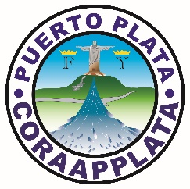
CORPORACION DE ACUEDUCTOS Y ALCANTARILLADOS DE PUERTO PLATA
(CORAAPPLATA)
RNC 40505171-1
“Año del Fomento de las Exportaciones”

CALENDARIO DE EJECUCION DE LOS PROGRAMAS Y PROYECTOS
Desde el 1 al 31 del mes de octubre del 2018, la Corporación de Acueductos y Alcantarillados de Puerto Plata (CORAAPPLATA) inició proyectos de construcción de la nueva línea de aducción del acueducto, El Mamey, Los Hidalgos, y la habilitación de las instalaciones físicas laboratorio de vigilancia de la calidad del agua, Puerto Plata.

Muy Atentamente,

Ing. Nadleska Vargas
Enc. Ingenería

